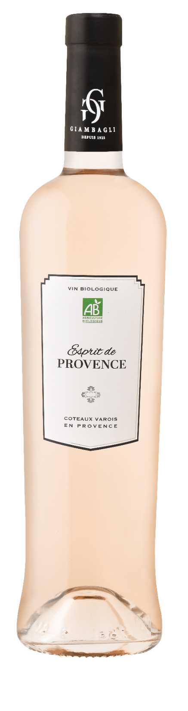
Esprit de Provence

AOP COTEAUX VAROIS EN PROVENCE

Rosé – BIO
75 cl – EAN : 3455090066097
13 %. Vol

Esprit de Provence puise son élégance d’un terroir en parfaite harmonie avec la nature. Il affirme son équilibre à travers ses notes de fruits à chair blanche.

TERROIR
Le terroir des Coteaux Varois en Provence doit une bonne part de son caractère à sa géologie : une série de plissements calcaires et argilo-calcaires orientés d’Est en Ouest alternent avec des zones de gravettes et de silex.

cÉpageS
Mouvèdre, Cinsault, Syrah

Accords mets & vins
Une grillade d'agneau aux herbes, un poisson blanc à l'aïoli, un carpaccio de melon à la menthe.

